
.Nouvelles et informations – Saison 2025/2026
La Société de Chasse de Saint Germain le Gaillard dresse un bilan très positif de la saison 2024-2025. Aucun incident n’a été constaté sur la commune, et la cohabitation entre chasseurs et promeneurs s’est déroulée dans le respect, la sécurité et la convivialité.
Les battues organisées au cours de la saison ont permis d’atteindre les objectifs fixés pour le prélèvement de chevreuils. Grâce à cette bonne gestion, un bracelet supplémentaire sera attribué pour la saison en cours.
De plus, la société bénéficie désormais de 14 hectares de territoire supplémentaires.
La communauté s’agrandit également, avec l’arrivée de quatre nouveaux chasseurs, dont une chasseresse pratiquant le tir à l’arc.
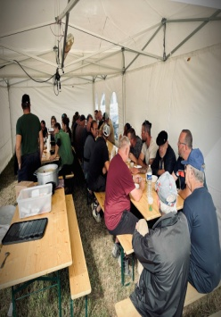
Notre traditionnel Ball-Trap, organisé le 26 et 27 juillet, s’est déroulé dans d’excellentes conditions. Grâce aux investissements récents dans du matériel adapté et à la mobilisation remarquable des bénévoles, l’événement a été une belle réussite. Un grand merci à tous les personnes, venus nombreux tout au long du week-end.
Pour les remercier de leur engagement, un moment convivial autour du plat traditionnel de tripes a été partagé le dimanche matin.

Ouverture générale de la chasse à tir et à la chasse au vol :
du 28 septembre 2025 au 28 février 2026 inclus.
La Société de Chasse de Saint-Germain-le-Gaillard regroupe les chasseurs de la commune autour d’un objectif commun : préserver et gérer durablement la faune sauvage locale, en veillant à la bonne entente entre chasseurs, agriculteurs et riverains.
Nous somme tous des amoureux de la nature ; Respectons-la ; Respectons-nous.
Pour tout renseignement, n’hésitez pas nous contacter.

Président : BUHOT Alexis
Trésorier : COTTEBRUNE SERGE
Secrétaire : SARCHET Luigi

